请根据拉勾教育接口文档，完成登录接口和查询用户权限接口，并查询用户权限结果是成功的

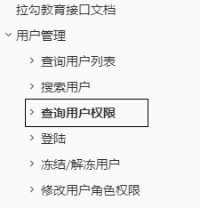

实现思路分析：

按照接口文档描述，该接口的请求头需要Authorization和Cookie，说明接口认证是需要Cookie和Authorization的。

那我们需要知道怎么获取Authorization和Cookie。

根据实际业务实战经验，查询用户权限，肯定是查询已登录用户的权限，所以我们要的Authorization和Cookie都需要从已登录用户中获取。

实现步骤(参考)：

1. 先调用拉勾教育登录接口，得到Authorization和Cookie

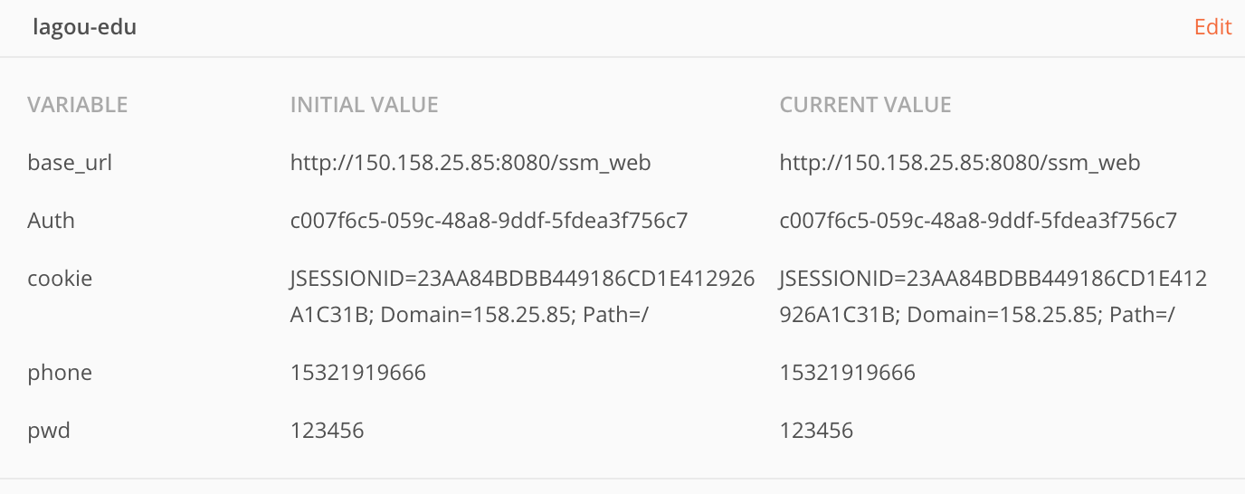

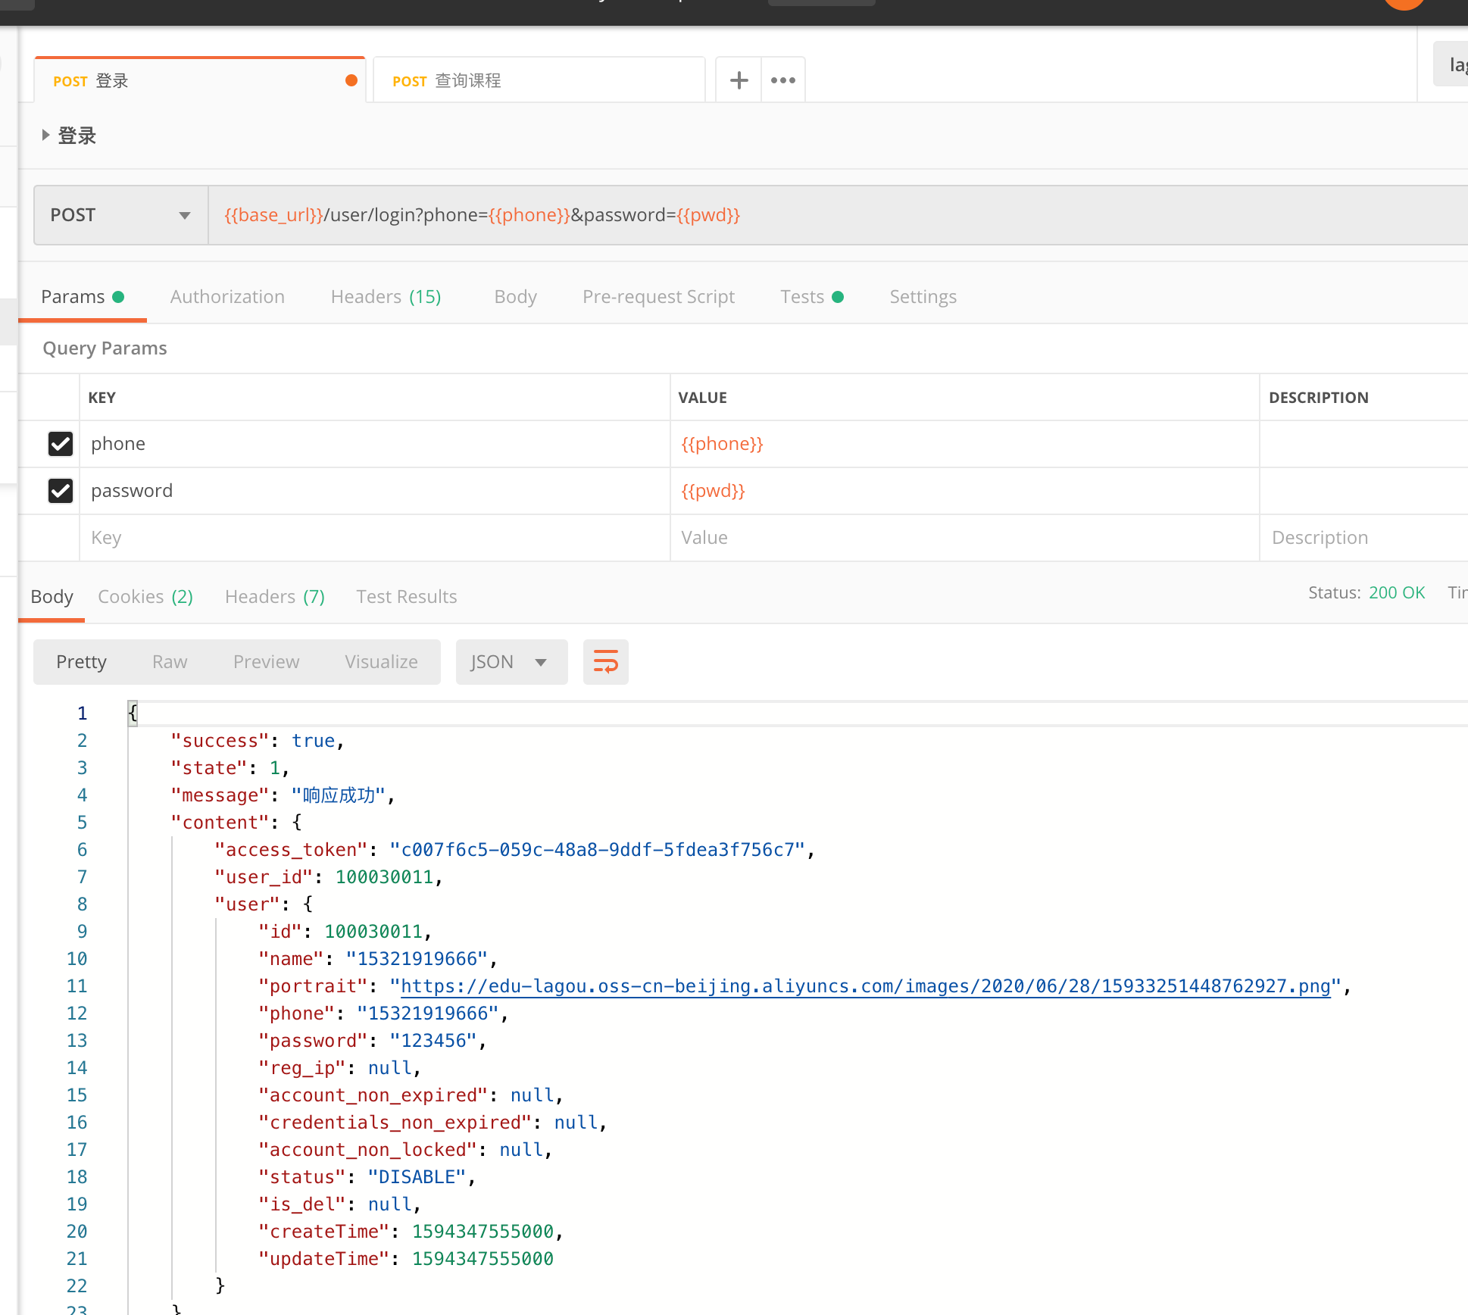

1. 使用关联的方法，提取出Authorization和Cookie并保存在环境变量

提取Cookie的代码写法参考：

var response_cookies = pm.response.headers.get("Set-Cookie")  
pm.environment.set("response_cookies", response_cookies)

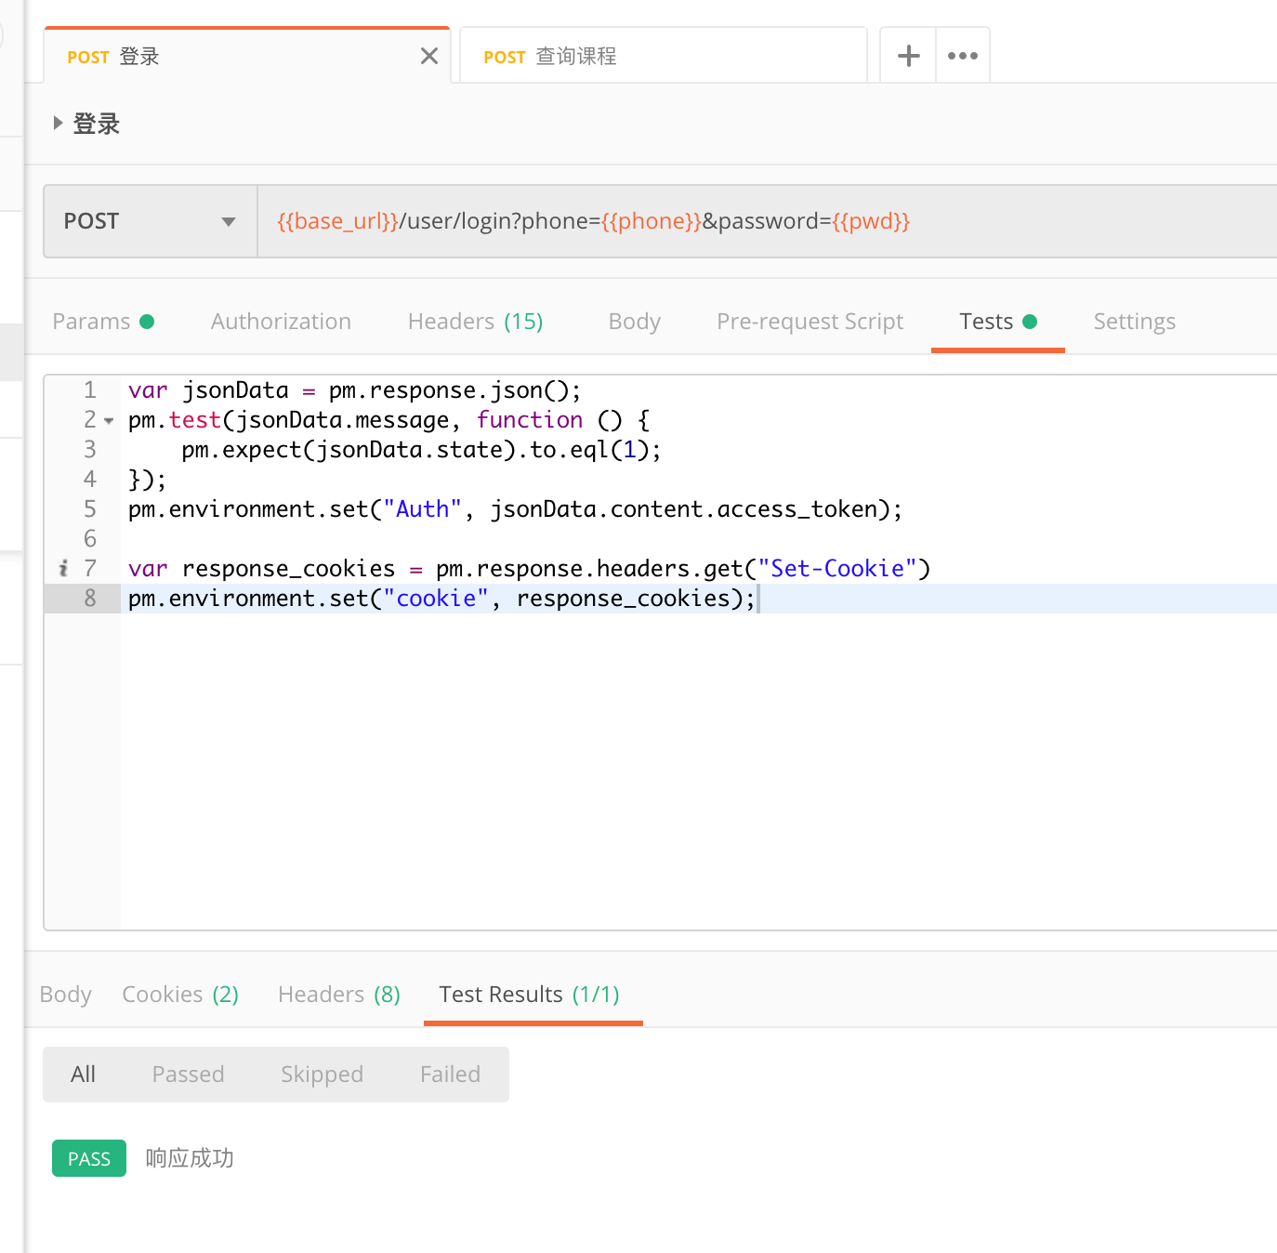

1. 使用提取的Authorization和Cookie，调用查询用户权限接口，能验证用户具有权限

